2010年7月高等教育自学考试全国统一命题考试
计算机网络原理试题
课程代码：04741
一、单项选择题(本大题共24小题，每小题1分，共24分)
在每小题列出的四个备选项中只有一个是符合题目要求的，请将其代码填写在题后的括号内。错选、多选或未选均无分。
1.由一组用户群构成、不需要基站、没有固定路由器的移动通信网络是( C )
A.蜂窝通信网 B.无线局域网
C.Ad hoc网络 D.虚拟专用网
2.广域网WAN一般采用( D )
A.“广播”传输方式 B.“无线”传输方式
C.“光纤”传输方式 D.“存储－转发”传输方式
3.采用集中式通信控制策略的网络拓扑是( A )
A.星形拓扑 B.总线拓扑
C.环形拓扑 D.网形拓扑
4.涉及数据及控制信息的格式、编码及信号电平的网络协议要素是( B )
A.语义 B.语法
C.定时 D.标准
5.下列关于OSI参考模型的描述中错误的是( B )
A.OSI的体系结构定义了一个七层模型
B.OSI仅是ISO制定的网络体系结构
C.OSI模型并非具体实现的描述
D.OSI中只有各种协议是可以实现的
6.目前使用最广泛的串行物理接口标准是( A )
A.EIA RS-232C B.EIA RS-422
C.EIA RS-423 D.EIA RS-449
7.当物理信道的可用带宽超过单个原始信号所需带宽时可采用的复用技术是( A )
A.FDM B.TDM
C.WDM D.STDM

8.OSI模型中实现端到端流量控制的是( C )
A.数据链路层 B.网络层
C.传输层 D.应用层
9.在接收、发送双方仅需一个帧的缓冲存储空间的差错控制方法是( C )
A.选择重发策略 B.连续重发请求
C.空闲重发请求 D.Go-back-N策略
10.从滑动窗口的观点看，在选择重传协议中( D )
A.发送窗口=1，接收窗口=1 B.发送窗口>1，接收窗口=1
C.发送窗口=1，接收窗口>1 D.发送窗口>1，接收窗口>I
11.提供传输层及其以上各层之间协议转换的网间连接器是( D )
A.转发器 B.网桥
C.路由器 D.网关
12.Internet互连层的四个重要协议是IP、ARP、RARP和( C )
A.TCP B.HTTP
C.ICMP D.IMAP
13.TCP中被定义为常用端口的端口号范围是( A )
A.小于256的端口号 B.1~1023之间的端口号
C.1024～5000之间的端口号 D.大于5000的端口号
14.局域网参考模型的LLC子层中提供服务访问点之间虚电路服务的是( D )
A.无确认无连接服务 B.有确认无连接服务
C.无连接服务 D.面向连接服务
15.在IEEE802.3的MAC帧中，前导码中每个字节的比特模式为( B )
A.01111110 B.10101010
C.10101011 D.11111111
16.采用CSMA／CD介质访问控制方法的局域网标准是( C )
A.IEEE802.1 B.IEEE802.2
CIEEE802.3 D.IEEE802.4
17.无线AP是无线局域网的接入点，它的作用类似于有线网络中的( D )
A.交换机 B.路由器
C.网桥 D.集线器
18.局域网操作系统的两种类型是( B )
A.面向对象和通用型 B.面向任务和通用型
C.专用和通用型 D.基本和变形型
19.用C语言编写，具有良好可移植性的网络操作系统是( B )
A.NetWare B.Unix
C.Windows NT D.LAN server
20.X.25协议包括的三个层次是( A )
A.物理层、数据链路层和分组层 B.物理层、互连层和传输层
C.网络层、传输层和应用层 D.数据链路层、网络层和传输层
21.通常被称为快速分组交换的是( C )
A.Fast Ethernet B.帧中继和X.25
C.帧中继和ATM D.ISDN和ATM
22.ATM网络的交换节点( A )
A.只参与物理层的功能 B.只参与数据链路层的功能
C.参与OSI第1到第3层的全部功能 D.只参与物理层和数据链路层的功能
23.采用了“路由一次，随后交换”的L3交换技术是( D )
A.VLAN B.Net Flow
C.Tag Switching D.Fast IP
24.称为“数字摘要法”的数字签名方法是( A )
A.Hash签名 B.RSA签名
C.DSS签名 D.DES签名

二、填空题(本大题共15小题，每小题1分，共15分)
请在每小题的空格中填上正确答案。错填、不填均无分。
25.计算机网络中的资源子网负责信息处理，通信子网负责全网中的______信息传递_____。
26.TCP／IP参考模型中与OSI模型网络层对应的层次是____互连层_______。
27.ITU建议的E1载波标准的数据传输速率为______2.048Mbps_____。
28.若N相位调制的调制速率为B，则该信道的数据传输速率的计算公式为______B*log2N__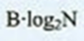___。
29.ADSL将本地回路上供使用的频谱分成三个频段的技术称为______频分多路复用（FDM）_____。
30.对二进制信息1001101进行偶校验，则生成的校验信息位是_____0______。
31.链路控制规程中异步协议的信息传输单位是_____字符______。
32.采用“确定超时策略”预防拥塞的网络协议层次是____传输层_______。
33.ATM信元中信息段的长度是____48个字节_______。
34.在因特网中用网络地址判断两台主机是否在同一子网时需使用______子网掩码_____。
35.在HTTP中用统一资源定位器URL标识_____被操作的资源______。
36.协调网络节点的行为并决定广播信道使用权的协议称为_____介质访问控制协议______。
37.千兆以太网物理层协议1000Base—SX采用的传输介质是_____多模光纤______。
38.无线局域网中用于实现介质资源共享所采用的协议是_____CSMA/CA（载波监听多路访问/冲突防止）___。
39.建立虚拟局域网的交换技术有端口交换、信元交换和_____帧交换______。

三、简答题(本大题共4小题，每小题5分，共20分)
40.简述与IPv4相比，IPv6所引进的主要变化。
41.简述时分ALOHA协议的基本思想。
42.试说明拥塞控制与流控制之间的差异。
43.简述邮局协议POP3的连接过程。
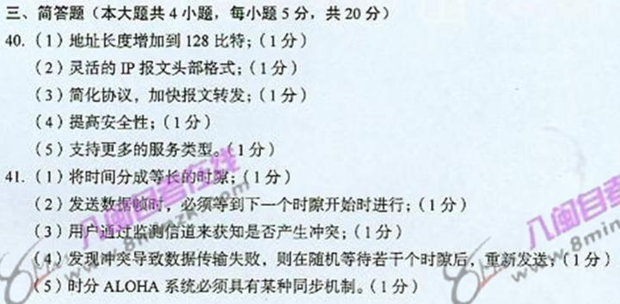
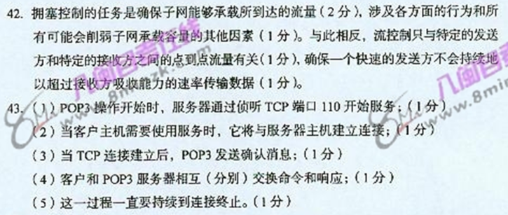
四、计算题(本大题共4小题，每小题5分，共20分)
44.设要发送的二进制数据为101100111101，CRC生成多项式为X⁴+X³+1，试求出实际发送的二进制数字序列(要求写出计算过程)。
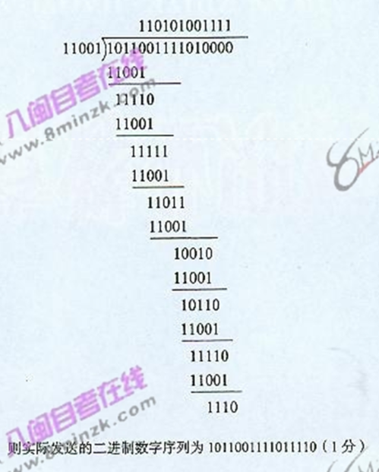
45.IP数据报中携带了UDP报文，IP头部IHL字段的数值为二进制数0101，IP数据报总长度为800字节。求UDP报文中数据部分的长度(要求写出计算过程)。
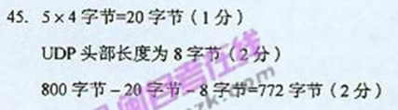
46.设长度为10Km的无噪声链路的信号传播速度为2×10⁸m／s，信号的调制方式为二元调制，当传输200字节的分组时，传播延迟等于发送延迟，试求出所需带宽(要求写出计算过程)。
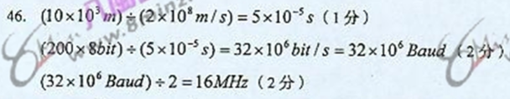
47.对于20Km长的4Mbps的令牌环网，信号传播速度为2×10⁸m／s，环的比特长度为500bit，每个站点的接口引入2位延迟，试求环上的站点个数(要求写出计算过程)。
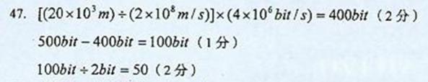
五、应用题(本大题共3小题，每小题7分，共21分)
48.采用基于滑动窗口的顺序接收管道协议发送3个数据帧。设发送窗口为2，接收窗口为1，帧号配两位二进制数；发送完1号帧后，收到0号帧的确认帧。请画出发送过程中发送窗口和接收窗口的变化过程。

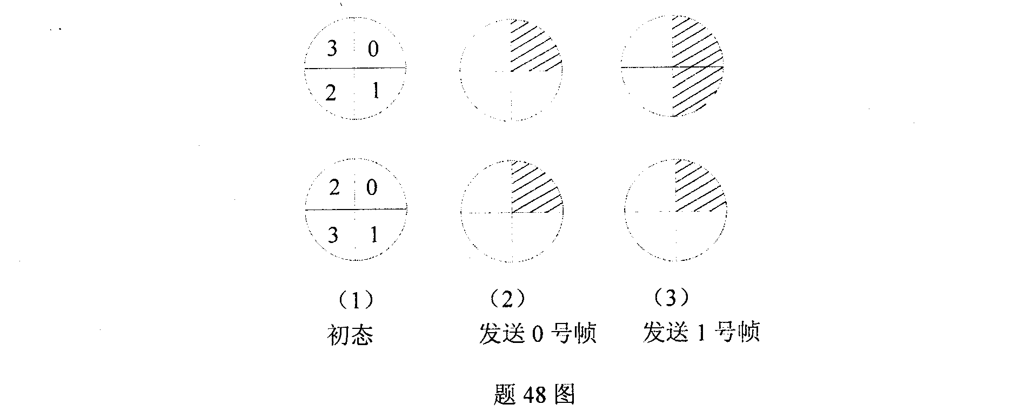
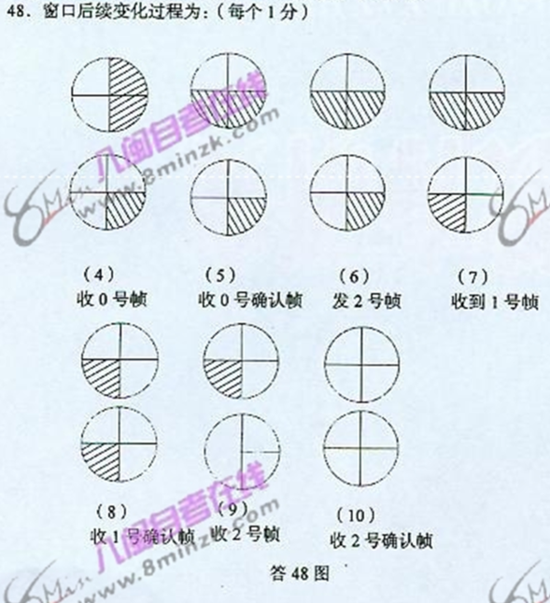
49.简要说明IEEE802.2逻辑链路控制子层提供的服务和特点。
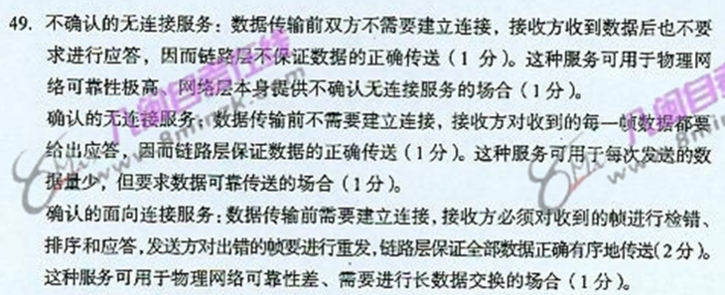
50.题50图为HDLC一帧的内容，请说明帧中各字段信息的具体含义。
